A LEI 11340/2006 E A QUARENTENA EM TEMPOS DE COVID-19: O AUMENTO DE MEDIDAS PROTETIVAS E A SITUAÇÃO DE INSEGURANÇA DA MULHER DENTRO DE SEU PRÓPRIO LAR NO BRASIL EM 2020

BASTOS, Francine Tavares Souza
Graduanda do 6º período do Curso de Direito da Faculdade Metropolitana São Carlos – Unidade Bom Jesus do Itabapoana,
fran-souza.10@hotmail.com

AMORIM, Mayara de Oliveira de
Graduanda do 6º período do Curso de Direito da Faculdade Metropolitana São Carlos – Unidade Bom Jesus do Itabapoana,
mayaraamorim84@gmail.com

CAPUA, Valdeci Ataíde
Mestre em Relações Privadas e Constituição pela Faculdade de Direito de Goytacazes.
valdeci_adv@hotmail.com

FERREIRA, Oswaldo Moreira
Mestre em Cognição e Linguagem pela Universidade Estadual do Norte Fluminense Darcy Ribeiro UENF
oswaldomf@gmail.com

MELLO, Marcio Caldas Dias
Pós-Graduado pela Faculdade Candido Mendes. MBA em Segurança Pública pela FGV.
professormcaldas@gmail.com

INTRODUÇÃO

O presente trabalho tem como escopo abordar a situação do país no presente ano, devido a intensificação da doença COVID-19, uma pandemia totalmente inesperada, fazendo com que a sociedade permaneça confinada. Embora o isolamento seja o método mais eficaz e seguro para que não ocorra a propagação da doença, tal medida gera diversas consequências no que tange a vida e integridade física de diversas mulheres, na qual vivenciam e sofrem em seu próprio lar a situação de violência, sendo obrigadas a conviver por mais tempo com o seu agressor, motivo este que provocou o aumento gradativo de denúncias realizadas decorrentes de violência doméstica.
À vista disso, será enfatizado os crescentes casos de violência doméstica devido à pandemia causada pela COVID-19, iniciada em março de 2020, além de circunstanciar a demanda acerca dos casos relacionados e ao número de casos registrados em tempos de isolamento, no que tange a Lei n° 11340/2006. Assim, almeja-se correlacionar informaçoes técnicas de acordo com o cenário global, atentando-se à situação presenciada no Brasil.

MATERIAL E MÉTODOS

Com base no tema abordado, o método utilizado para a elaboração do presente trabalho foi a realização de uma pesquisa qualitativa de cunho bibliográfico, a partir do estudo de artigos científicos, obras de livros selecionados, conteúdos encontrados na internet, como websites que discorriam sobre o assunto, e uma pesquisa quantitativa a partir da utilização de técnicas estatísticas para quantificar informações referente ao crescente número de violência doméstica.

DESENVOLVIMENTO

Prefacialmente, ressalta-se que a violência doméstica é caracterizada como um dos fenômenos sociais mais denunciados, a qual ganhou grande visibilidade nas últimas décadas por atrair as atenções das autoridades, tanto em âmbito público como privado, tendo em vista sua conduta avassaladora sobre a saúde e a cidadania das mulheres. Nas palavras de Jesus (2015, p.7), a violência contra as mulheres tem seu conceito em constante mudança, a partir de diversas atitudes e comportamentos que passaram a ser considerados como formas de violência. (JESUS, 2015, p.7)
Decorrente de uma exigência constitucional inclusa no artigo 226, §8º, da CF, há a previsão de que: “o Estado assegurará a assistência à família na pessoa de cada um dos que a integram, criando mecanismos para coibir a violência no âmbito de suas relações”. Foi criada, assim, a Lei nº11.340/2006, que, segundo Lima (2020, p.1240), foi editada não apenas para atender ao disposto no artigo constitucional mencionado, mas sim para dar cumprimento a diversos tratados internacionais ratificados pela República Federativa do Brasil. (LIMA,2020, p.1240)
A lei mencionada no parágrafo anterior enuncia os direitos e garantias fundamentais inerentes à pessoa humana, mais especificamente os assegurados a toda e qualquer mulher, sendo eles:

Art. 2° Toda mulher, independentemente de classe, raça, etnia, orientação sexual, renda, cultura, nível educacional, idade e religião, goza dos direitos fundamentais inerentes à pessoa humana, sendo-lhe asseguradas as oportunidades e facilidades para viver sem violência, preservar sua saúde física e mental e seu aperfeiçoamento moral, intelectual e social.
Art.3° Serão asseguradas às mulheres as condições para o exercício efetivo dos direitos à vida, à segurança, à saúde, à alimentação, à educação, à cultura, à moradia, ao acesso à justiça, ao esporte, ao lazer, ao trabalho, à cidadania, à liberdade, à dignidade, ao respeito e à convivência familiar e comunitária. (BRASIL, 2006)

Lima (2020, p.1242) elucida que tais direitos seriam inerentes a todo o ser humano, independente de gênero, já que a exclusão da mulher explicitou a cogente necessidade e importância da explicitação de todos esses direitos e garantias fundamentais, já que elas detêm o mesmo rol de direitos e assegurações que os demais componentes da sociedade. (LIMA, 2020, p.1242)
Trazendo para o cenário atual, muitas mulheres estão sendo duplamente intimidadas: primeiramente devido ao confinamento causado pela pandemia do COVID-19; e, segundo, por serem obrigadas a conviverem ao lado de agressores dentro do seu próprio lar. De acordo com Thomaka (2020, s.p), desde o início da pandemia foram adotadas medidas para sua contenção, como o isolamento e a quarentena. Contudo, tais medidas trouxeram um efeito considerado diferente do que fora esperado, que é o aumento dos registros de ocorrências, tanto de feminicídio, como os de violência doméstica contra mulheres. (THOMAKA, 2020, s.p.)
Seguindo ainda a linha de raciocínio da autora supramencionada, esta aponta que diversos países também registraram o alargamento de agressão contra mulheres, estando entre eles o Brasil, ressaltando que até mesmo antes da pandemia tal quantidade já se encontrava elevada. Diante da presente circunstância, Thomaka (2020, s.p) salienta que o aumento de violência doméstica vem crescendo de forma inabitual, apontando assim o Rio de Janeiro e São Paulo, dois Estados que no decorrer da pandemia, teve um aumento de 50%, sendo que estes dados podem vir a aumentar, tendo em vista a dificuldade que muitas mulheres encontram de se dirigir até uma delegacia para proceder com o registro de ocorrência. (THOMAKA, 2020, s.p)

RESULTADOS E DISCUSSÃO

Consoante noção cediça, pesquisa realizada pelo Fórum Brasileiro de Segurança Pública (FBSP) disponibiliza dados referentes ao número de solicitações e concessões de medidas protetivas de urgência, trazendo uma queda de 3,7% e 8,8% no Estado do Acre, e um aumento de 2,1% de solicitações e de 31% de concessões de medidas, como também o Estado do Pará, registrando um aumento de 8,9%, todos referente ao mês de março de 2020, conforme gráfico a seguir:
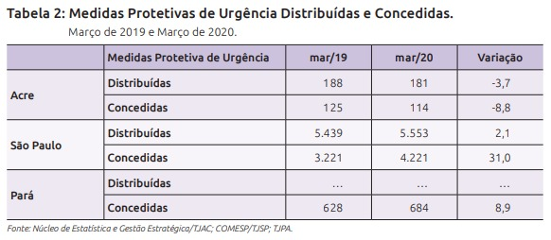
Figura 01. Medidas Protetivas de Urgência Distribuídas e Concedidas. Fonte Núcleo de Estatística e Gestão Estratégica/TJAC; COMESP/TJSP; TJPA.

No tocante à quantidade de denúncias recebidas pelo canal 180, do Ministério da Mulher, da Família e dos Direitos Humanos(MMFDH), Basilio (2020, s.p) aponta que desde o início da pandemia, houve um aumento de aproximadamente 15,6% quando comparado ao mesmo mês do ano de 2019. O gráfico a seguir aponta o comparativo referente a denúncias no 1º quadrimestre de 2020. (BASÍLIO, 2020, s.p.)
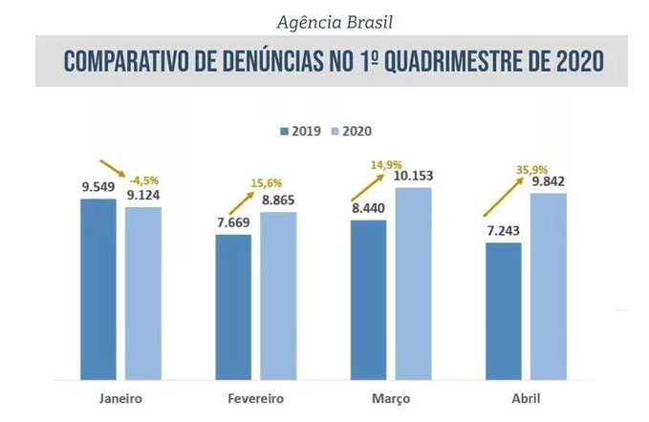
Figura 02. Comparativo de denúncias no 1º quadrimestre de 2020. Fonte: Agência Brasil

Convém ponderar que a violência contra mulher sempre esteve presente, que os números referentes ao ano de 2019, também se encontram em um alto percentual, sendo um problema já agigantado, e ficou ainda pior com o necessário isolamento social devido a pandemia da COVID-19. (BASILIO, 2020, s.p)

CONSIDERAÇÕES FINAIS

Concluídas as premissas, nota-se que em meio a um novo cenário totalmente inesperado, acometido por uma pandemia, há a vigência de consequências muito mais abrangentes do que o próprio isolamento social e a quarentena, trazendo um efeito colateral para várias mulheres, que vem sofrendo de violência doméstica.
É certo que a Lei 11.340/2006 foi criada a fim de punir o agente que, mediante ameaça e violência, expõe em situação de risco a vida e integridade física da mulher, conduta esta praticada na maioria das vezes por homens que possuem ou mantiveram convívio e relação com a padecente.
Por fim, há que se ressaltar o crescente número de aumento de denúncias, como também a diminuição de registro de ocorrência, tendo em vista a impossibilidade de se locomover até uma delegacia, e até mesmo a intimidação que essas mulheres vêm sofrendo dentro do seu próprio lar.

REFERÊNCIAS

BASILIO, A.T. A violência doméstica durante a Covid-19. Disponível em: <https://www.conjur.com.br/2020-jul-29/ana-tereza-basilio-violencia-domestica-durante-covid-19>. Acesso em 27 set. 2020

BRASIL. Lei nº 11.340, de 7 de agosto de 2006. Cria mecanismos para coibir a violência doméstica e familiar contra a mulher, nos termos do § 8º do art. 226 da Constituição Federal, da Convenção sobre a Eliminação de Todas as Formas de Discriminação contra as Mulheres e da Convenção Interamericana para Prevenir, Punir e Erradicar a Violência contra a Mulher; dispõe sobre a criação dos Juizados de Violência Doméstica e Familiar contra a Mulher; altera o Código de Processo Penal, o Código Penal e a Lei de Execução Penal; e dá outras providências. Diário Oficial da União: seção 1, Brasília, DF, p. 1, 8 ago. 2006.

FBSP. Violência Doméstica durante a pandemia de covid-19. Disponível em:< https://forumseguranca.org.br/wp-content/uploads/2018/05/violencia-domestica-covid-19-v3.pdf >. Acesso em 27 set. 2020

JESUS, D. de. Violência contra mulher: aspectos criminais da Lei n.11.340/2016/ Damásio de Jesus. -2.ed. –São Paulo: Saraiva, 2015.
LIMA, R. B. de. Legislação Criminal Especial Comentada. 8. Ed. Salvado. Juspodivim.2020.

THOMAKA, E.; FERNANDES, M. Aumento do número de casos de violência doméstica é efeito deletério da quarentena. Disponível em: <https://www.conjur.com.br/2020-mai-13/fernandes-thomaka-aumento-violencia-domestica-quarentena>. Acesso em 27 set. 2020

